INGLÉS - 1 ER GRADO

Papás: lo único que deben enviar por email es la foto de la actividad nº 2. Saludos.

Observo las imágenes, luego escucho el audio número 12 para practicar la pronunciación.

Mientras escucho el audio repito y señalo con el dedo el objeto. (3 veces)
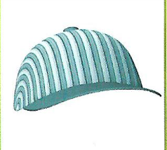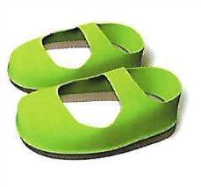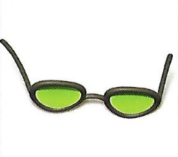
HAT SHOES GLASSES

ACTIVIDAD 1: Song. (cantamos y bailamos)
Esta actividad se lleva a cabo de manera oral, escuchando el audio número 13. Imito en la primer parte ponerme un sombrero, luego un saco, los zapatos y por último mis anteojos.
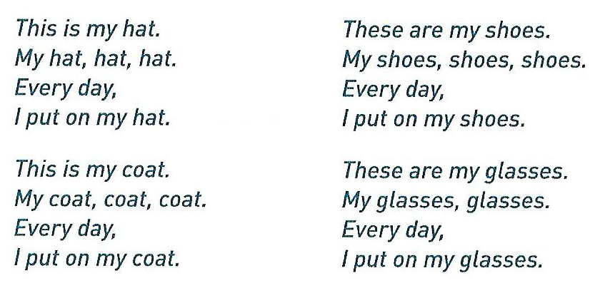

ACTIVIDAD 2: paint.
Esta actividad se lleva a cabo en la página 63 del libro.
En esta actividad los alumnos deben colorear respetando los colores que indica la secuencia.
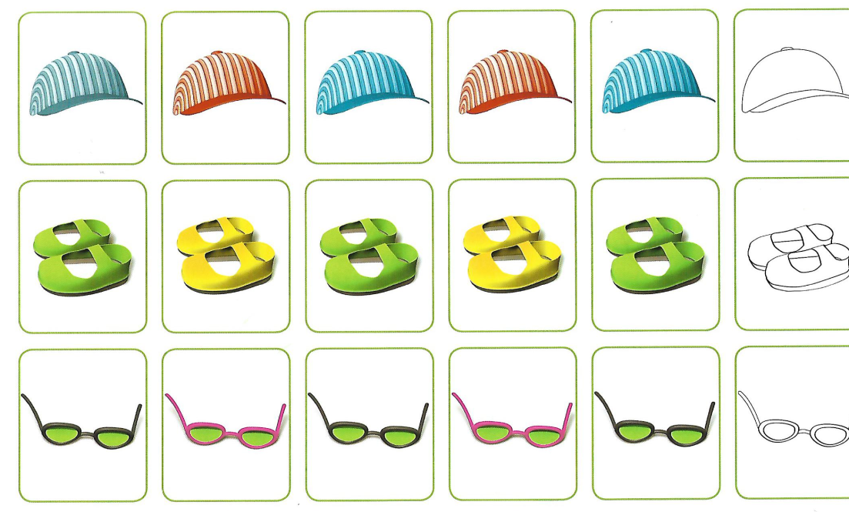
https://drive.google.com/open?id=1NSR48MGJpEwHRSM3vWj0Lc37mEqyIvIJ

